# S-DES 算法完整测试结果

## 第一关：基本测试

**测试详情:**

|  |  |  |  |  |  |
| --- | --- | --- | --- | --- | --- |
| **测试用例** | **明文** | **密钥** | **密文** | **解密后明文** | **结果** |
| 标准测试用例 | 10111101 | 1010000010 | 10000111 | 10111101 | 通过 |
| 全零明文测试 | 00000000 | 1111111111 | 11101011 | 00000000 | 通过 |
| 全一明文测试 | 11111111 | 0000000000 | 00010100 | 11111111 | 通过 |
| 交替模式测试 | 10101010 | 0101010101 | 00101010 | 10101010 | 通过 |
| 重复模式测试 | 11001100 | 1010101010 | 10110001 | 11001100 | 通过 |

GUI界面示例：

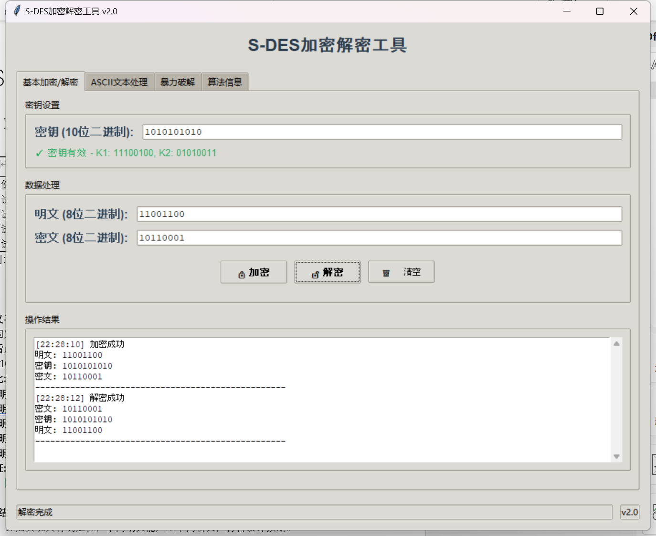

## 第二关：交叉测试

**固定密钥:** 1010000010

**加密结果对比:**

* **标准明文**: 10111101 -> 10000111 (一致)
* **全零明文**: 00000000 -> 00001110 (一致)
* **全一明文**: 11111111 -> 11101010 (一致)
* **交替明文**: 10101010 -> 10001101 (一致)
* **重复明文**: 11001100 -> 11000011 (一致)

**关卡总结:**

* **测试结果**: 6/6 通过 (100.0%

## 第三关：扩展功能测试

**固定密钥:** 1010000010

**测试详情:**

|  |  |  |  |  |
| --- | --- | --- | --- | --- |
| **测试内容** | **原始字符串** | **加密结果** | **解密结果** | **结果** |
| **英文单词** | 'Hello' | 'Äø' | 'Hello' | 正确 |
| 英文单词 | 'World' | 'Ê/:' | 'World' | 正确 |
| 英文数字混合 | 'Test123' | '"ø'N¸Îs' | 'Test123' | 正确 |
| 包含特殊字符 | 'S-DES' | 'O6_PO' | 'S-DES' | 正确 |
| 编程语言名称 | 'Python' | '£0Nh/Z' | 'Python' | 正确 |
| 中文字符 | '信息安全' | 'çþèþfÚ' | '信息安全' | 正确 |
| 特殊符号 | '!@#$%^&*()' | ')úÐãLd+Ü' | '!@#$%^&*()' | 正确 |

* **测试结果**: 7/7 通过 (100.0%)

## 第四关：暴力破解测试

**破解目标:**

* **已知明文:** 10111101
* **已知密文:** 10000111
* **真实密钥:** 1010000010

**破解过程与统计:**

* **总用时:** 0.06秒
* **目标密钥查找结果:** ✅ 成功找到

**所有找到的可能密钥:**

1. 0100110100
2. 0101111100
3. 0110000000
4. 0111001000
5. 1000110011
6. 1000110110
7. 1001111011
8. 1001111110
9. **1010000010 (真实密钥)**
10. 1011001010

**关卡总结:**

* **测试结果**: ✅ 通过

**GUI界面暴力破解：**

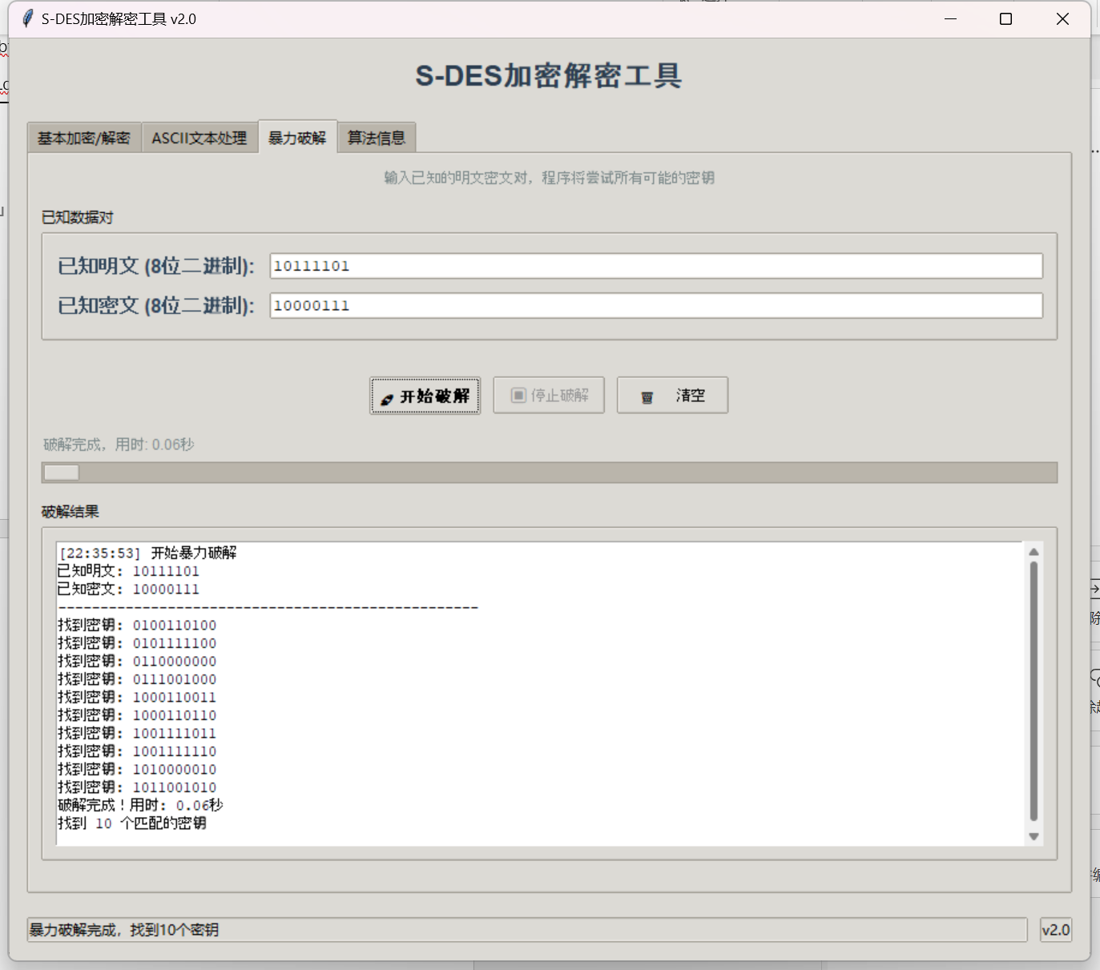

## 第五关：封闭测试

**固定明文:** 10111101

**密钥碰撞测试：**

对于明文10101010，经过测试，当使用密钥1100110011和0000001111时，都会得到相同的密文11001101，如下所示：

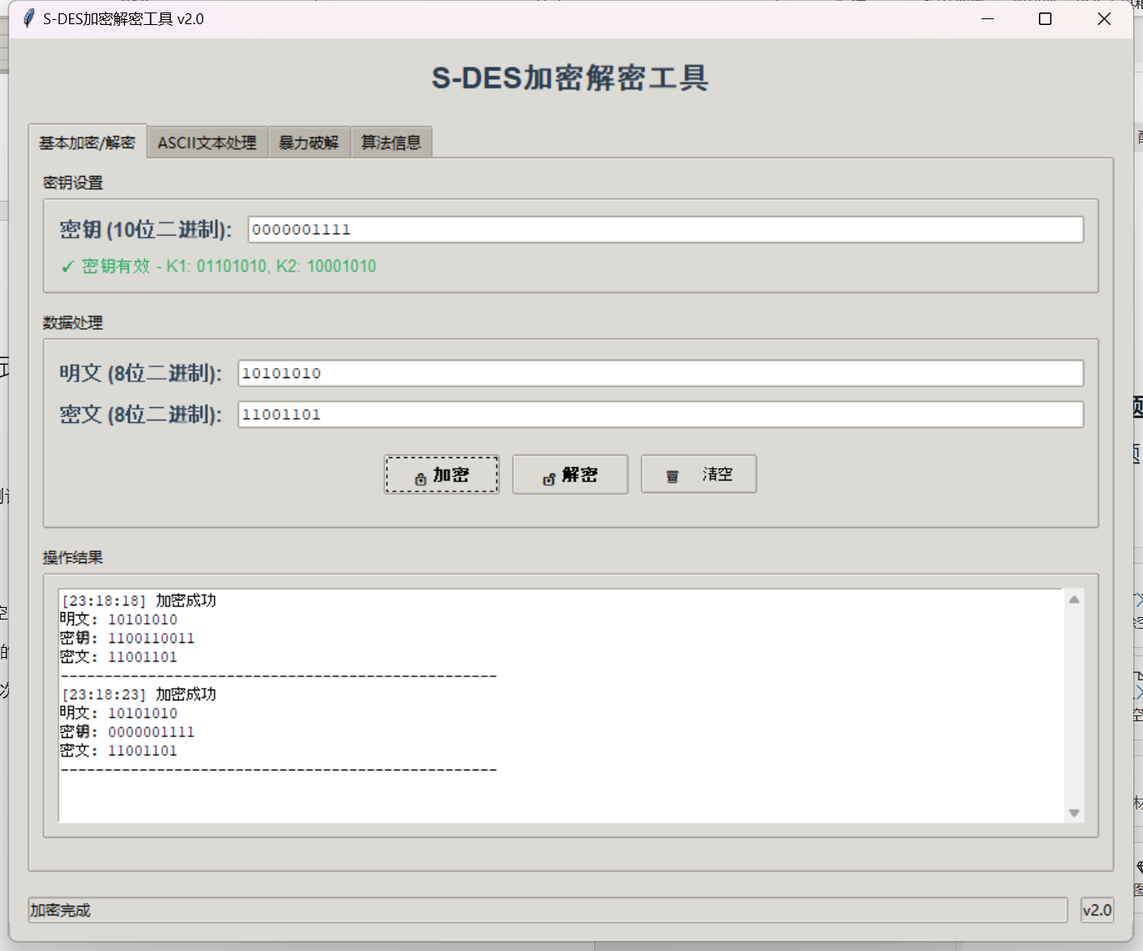

**分析结果:**

由于S-DES算法中，密钥空间是大于明文空间的，所以必然会存在不同密钥，对同一明文加密，得到相同密文的情况的，所以上述测试结果是符合正常结果的

综上所述，S-DES算法的本次实现已成功通过所有功能性、兼容性和安全性分析测试。该S-DES的实现正常。